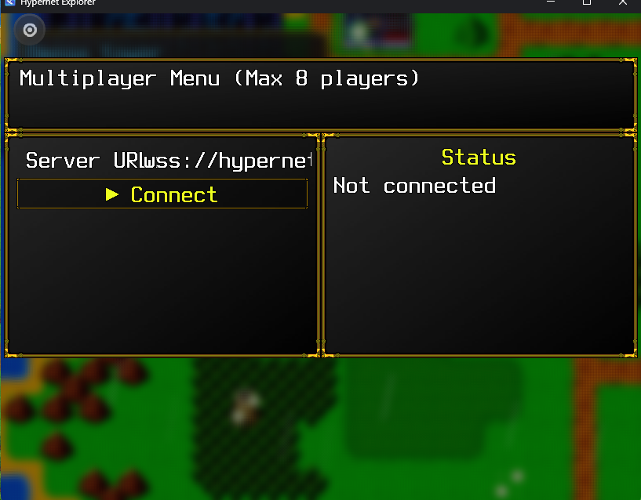
Il plugin per RPG Maker MZ (MultiplayerSystem.js) si occupa di connettersi al server, inviare gli aggiornamenti del giocatore locale e rappresentare visivamente gli altri giocatori e le loro azioni sulla mappa.

2. Caratteristiche Principali
- Architettura Centralizzata: Un unico server gestisce la logica, garantendo coerenza tra tutti i client e prevenendo il cheating.
- Sincronizzazione dello Stato: Sincronizza la posizione dei giocatori, i movimenti, l'aspetto, gli Switch, le Variabili e gli Self-Switch di gioco.
- Sistema di Party Completo:
  - I giocatori possono creare e unirsi a party fino a 4 membri.
  - Sistema di inviti per reclutare altri giocatori.
  - Un leader del party gestisce il gruppo. Se il leader esce, un nuovo leader viene assegnato automaticamente.
- Teletrasporto di Gruppo: Quando il leader del party si trasferisce su un'altra mappa, tutti i membri del party vengono automaticamente teletrasportati nella sua nuova posizione.
- Interfaccia Utente Integrata:
  - Un menu "Multiplayer" per connettersi, disconnettersi e gestire il party.
  - Un HUD su mappa che mostra i membri del party o i giocatori vicini.
  - Finestre di notifica per gli inviti al party.
- Gestione della Disconnessione: Gestisce correttamente la disconnessione dei giocatori, rimuovendoli dal mondo di gioco e dai loro party.
- ** targhette con nome (Nameplates):** Mostra i nomi dei giocatori sopra i loro sprite per una facile identificazione.

3. Architettura
Il sistema si basa su due componenti principali:
- Il Server (server.js):
  - È un'applicazione Node.js che utilizza il protocollo WebSocket per la comunicazione in tempo reale.
  - Mantiene uno stato autorevole del gioco, che include la posizione di tutti i giocatori, lo stato dei party e i valori di Switch e Variabili globali.
  - Riceve messaggi dai client (es. movimento del giocatore), aggiorna il suo stato e trasmette (broadcast) le modifiche a tutti gli altri client pertinenti.
  - Gestisce tutta la logica dei party (creazione, inviti, unione, abbandono, cambio leader).
- Il Client (MultiplayerSystem.js):
  - È un plugin di RPG Maker MZ che si integra nel motore di gioco.
  - Stabilisce una connessione WebSocket con il server.
  - Invia periodicamente gli aggiornamenti del giocatore locale (posizione, aspetto) al server.
  - Invia le modifiche a Switch e Variabili al server.
  - Riceve aggiornamenti dal server e li applica localmente:
    - Crea o sposta gli sprite degli altri giocatori sulla mappa.
    - Aggiorna i valori di Switch e Variabili.
    - Gestisce le interazioni dell'interfaccia utente per il sistema di party.

4. Installazione e Configurazione
Per far funzionare il sistema, è necessario configurare sia il server che il client.

4.1. Configurazione del Server
Il server è progettato per essere eseguito in un ambiente Node.js.
- Prerequisiti: Assicurati di avere Node.js installato.
- Installazione Dipendenze: Salva il file server.js in una cartella. Apri un terminale o un prompt dei comandi in quella cartella ed esegui il seguente comando per installare la libreria WebSocket (ws):
Bash
npm install ws
Avvio del Server: Per avviare il server in locale (per test), esegui:
node server.js

default, il server si avvierà sulla porta 8080.
- Deployment Online: Per rendere il server accessibile a tutti, devi distribuirlo su un servizio di hosting come Render.com, Heroku o un VPS. Il codice è già predisposto per utilizzare la porta fornita dall'ambiente di hosting (process.env.PORT).

4.2. Configurazione del Client (RPG Maker MZ)
- Installazione del Plugin:
  - Salva il file MultiplayerSystem.js nella cartella /js/plugins/ del tuo progetto RPG Maker.
  - Apri il Gestore Plugin nel tuo progetto, aggiungi un nuovo plugin e seleziona MultiplayerSystem dalla lista.
- Creazione degli Eventi Giocatore:
  - Questo è un passaggio fondamentale. Il plugin non crea nuovi sprite dal nulla; riutilizza eventi esistenti sulla mappa come "corpi" per gli altri giocatori.
  - Su ogni mappa dove vuoi che appaiano altri giocatori, devi creare un numero di eventi chiamati Player1, Player2, Player3, ecc. (fino a un massimo di 8 per mappa, come definito nel codice).
  - Questi eventi possono essere vuoti. Il plugin li controllerà, cambierà il loro aspetto e li sposterà per rappresentare i giocatori remoti.
- Configurazione dei Parametri del Plugin:
  - Server URL: L'indirizzo del tuo server WebSocket.
    - Per test locali: ws://localhost:8080
    - Per un server online: wss://tuo-server-online.onrender.com (nota l'uso di wss per connessioni sicure).
  - Maximum Players: Il numero massimo di giocatori che il server può accettare. Deve corrispondere alla logica del server, se presente. (Default: 50).
  - Excluded Switches / Excluded Variables: Liste separate da virgole di ID di Switch e Variabili che NON devono essere sincronizzati. Utile per elementi specifici del client (es. controllo del volume).
  - Show Player Names: Se true, mostra il nome del giocatore sopra il suo sprite.
  - Nameplate Config: Un oggetto di configurazione per personalizzare l'aspetto delle targhette con il nome (font, dimensione, colore, ecc.).

5. Guida all'Uso (per il Giocatore)
Una volta configurato, ecco come i giocatori interagiranno con il sistema.
- Connessione:
  - Dal menu principale del gioco, il giocatore può selezionare "Multiplayer".
  - Si aprirà una scena dove potrà inserire l'URL del server e premere "Connect".
  - Se la connessione ha successo, verrà riportato alla mappa e sarà online.
- Sistema di Party:
  - Invitare: Nel menu "Multiplayer", c'è un'opzione "Player List". Da qui, un giocatore può selezionare un altro giocatore online (che non sia già nel suo party) per inviarlo a un party.
  - Ricevere Inviti: Il giocatore invitato riceverà una notifica a comparsa sullo schermo con i pulsanti "Accept" e "Decline".
  - Gestione del Party: Nel menu "Multiplayer", l'opzione "Party Menu" mostra i membri del party attuale e fornisce un pulsante per "Leave Party".
  - Funzionalità del Leader: Se il leader del party cambia mappa, tutti gli altri membri vengono forzatamente teletrasportati da lui. Se il leader lascia il party, il primo membro che si è unito diventa il nuovo leader. Se l'ultimo membro lascia, il party viene sciolto.
- HUD su Mappa:
  - Durante il gioco, un piccolo pannello sullo schermo (Window_PlayerList) mostra un elenco di giocatori.
  - Se il giocatore è in un party, mostra tutti i membri del party, indipendentemente dalla mappa in cui si trovano.
  - Se il giocatore non è in un party, mostra gli altri giocatori presenti sulla stessa mappa.

6. Dettagli Tecnici: Protocollo di Comunicazione
Questa è una sintesi dei messaggi scambiati tra client e server.

Dal Client al Server (Client -> Server)

Dal Client al Server (Client -> Server)
Tipo Messaggio | Dati (Payload) | Descrizione
login | { playerInfo: Object } | Inviato alla connessione. playerInfo contiene nome, aspetto, posizione iniziale.
player-move | { x, y, direction, ... } | Inviato quando il giocatore si muove.
player-meta | { info: Object } | Inviato quando l'aspetto del giocatore cambia (es. cambio di equipaggiamento).
map-transfer | { mapId: number } | Inviato quando il giocatore cambia mappa.
switch-change | { id: number, value: boolean } | Inviato quando un Switch sincronizzato cambia valore.
variable-change | { id: number, value: any } | Inviato quando una Variabile sincronizzata cambia valore.
self-switch-change | { mapId, eventId, switchType, value } | Inviato quando un Self-Switch cambia.
party-invite | { targetId: number } | Richiesta di invitare un altro giocatore nel party.
party-accept | { inviterId: number } | Accettazione di un invito al party ricevuto.
party-leave | (Nessuno) | Notifica al server che il giocatore vuole lasciare il suo party.

Dal Server al Client (Server -> Client)
Tipo Messaggio | Dati (Payload) | Descrizione
login-success | { yourId, gameState, players } | Risposta a un login riuscito. Fornisce l'ID univoco del giocatore, lo stato completo del gioco (switch/variabili) e l'elenco dei giocatori già connessi.
player-joined | { playerId, playerInfo } | Trasmesso a tutti quando un nuovo giocatore si connette.
player-left | { playerId } | Trasmesso a tutti quando un giocatore si disconnette.
player-move | { from, x, y, direction, ... } | Trasmesso a tutti (tranne l'originatore) per aggiornare la posizione di un giocatore.
player-meta | { from, info } | Trasmesso per aggiornare l'aspetto di un giocatore.
map-transfer | { from, mapId } | Trasmesso per notificare il cambio mappa di un giocatore.
switch-change | { from, id, value } | Trasmesso per sincronizzare un cambiamento di Switch.
variable-change | { from, id, value } | Trasmesso per sincronizzare un cambiamento di Variabile.
party-invite-request | { fromId, fromName } | Inviato specificamente al giocatore invitato per mostrargli la notifica.
party-update | { party: { leaderId, members } } | Trasmesso a tutti i membri di un party quando la sua composizione cambia (nuovo membro, membro uscito, cambio leader).
party-disband | (Nessuno) | Inviato ai membri di un party quando questo viene sciolto (es. ultimo membro uscito).
force-teleport | { mapId, x, y, direction } | Inviato ai membri di un party quando il leader cambia mappa, forzandoli a seguirlo.
error | { message: string } | Inviato a un giocatore specifico in caso di errore (es. party pieno, giocatore già in party).

